Опытно-экспериментальная деятельность

Эксперимент № 1. Шагающая вода
Есть и такие эксперименты для детей, который требуют определенного времени. Но результат точно будет того стоить!
Нужно:
- 5 стаканов
- 3 пищевых красителей
- 4 салфетки
Выполнение:
Воду разлейте по стаканам через один, закрасив каждый в разный цвет. Хотя не менее увлекательно будет, если разлить ее по каждому стакану
Сложите салфетку в трубочку и согните пополам
Поставьте, как показано на картинке, одну салфетку на 2 стакана
Через пару часов сможете любоваться радугой из воды!
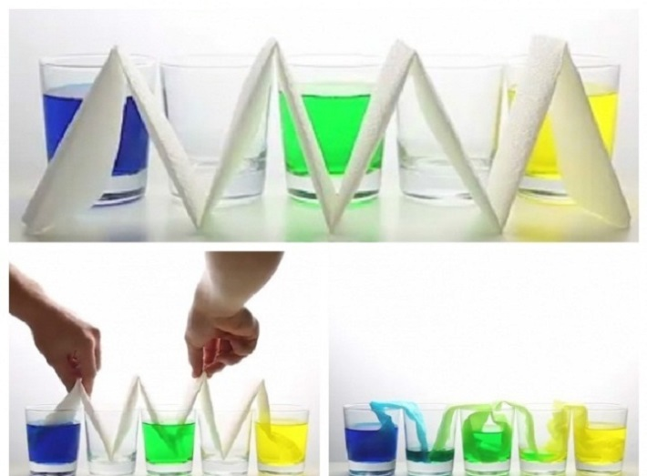
Объяснение:
Это происходит за счет разницы давления, уровня и сил поверхностного притяжения воды. Жидкость поднимается вверх по капиллярам салфетки за счет того, что принимает вогнутую форму (мениск). При таком положении давление жидкости под этим мениском становится меньше атмосферного, и вода стремится вверх. Притяжение между молекулами воды слабеет, она растекается по твердому телу. А дальше играет роль уровень воды и сила притяжения между молекулами, которая становится сильнее. Они пытаются сократить контакт с поверхностью и собираются в капли.

Эксперимент № 2. Один стакан, семь слоев
Еще один способ показать детям, что не все жидкости одинаковы. Вам понадобятся мед, кукурузный сироп, средство для мытья посуды, вода, растительное масло, медицинский спирт, масло для лампады и высокий сосуд (желательно не очень широкий). Аккуратно налейте каждый из ингредиентов в сосуд в порядке, указанном выше. Так каждая из жидкостей займет свой слой, и они не перемешаются.

Эксперимент № 3. Вырастить сталактит самостоятельно.
Слово "сталактит" в переводе с греческого обозначает "натёкший по капле". Дело в том, что даже самые высокие каменные горы на Земле не являются сплошным монолитом - в них есть микротрещины, через которые вода просачивается с поверхности горы в пещеры. Но в пещеры вода приходит сквозь толщу очень медленно - буквально редкими каплями. Эти капельки воды по чуть-чуть вымывают из горной породы кальций - так получаются сталактиты.
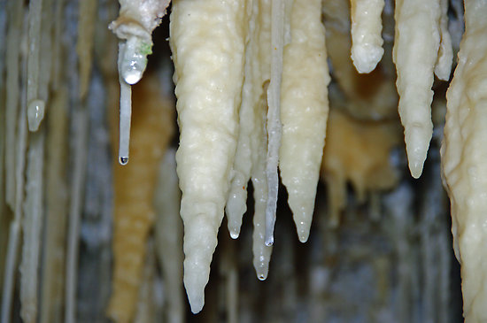
Для того чтобы выросли сталактиты с потолка пещеры или сталагмиты вверх от основания пещеры, требуются сотни лет. Ты можешь вырастить сталактит всего за несколько недель с помощью того же процесса, что использует и природа. Этот своеобразный химический опыт, поможет вам понять, как образуются в пещерах, такие вот изумительной красоты, природные сталактиты и сталагмиты.
Чтобы провести опыт и вырастить сталактит, тебе потребуется следующие материалы
• Банки или стаканы одинакового размера
• Шерстяная или хлопковая нить длиной примерно сорок пять сантиметров
• Скрепки
• Блюдце
• Английская соль (магнезия) или пищевая сода
• Ложка
Что нужно сделать, чтобы вырастить сталактит
Почти до верха наполни обе банки горячей водой. Поставь их примерно на расстоянии пятнадцати сантиметров друг от друга. 2. В каждую из них добавь столько английской соли и пищевой соды, сколько сможет в них раствориться. 3. Привяжи скрепки к концам веревочки, чтобы утяжеленные концы опустились на дно. 4. Вымочи нить в растворе, затем перекинь от одной банки к другой так, чтобы она намного провисала в середине. 5. Подставь блюдце под падающие капли. А ты знаешь, что когда капли испаряются, они оставляют немного растворенного в них твердого вещества. То же самое происходит в пещерах. Из-за того, что у тебя в воде растворено большое количество твердого вещества, ты увидишь результат уже через две или три недели. Ты вырастишь собственный сталактит и сталагмит, которые будут расти между двумя стаканами на блюдце. Можно сделать игрушечную пещеру из папье-маше и снабдить ее искусственным освещением. Тогда ваши сталактиты и сталагмиты будут смотреться как настоящие, только во много, много
раз уменьшенные в размере.
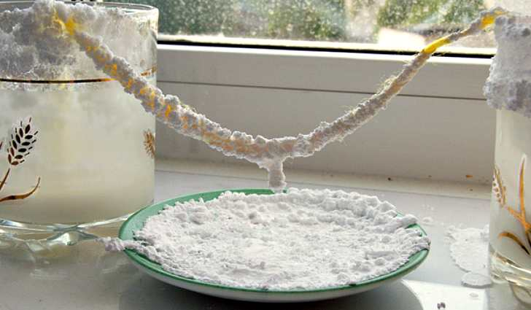

Эксперимент № 4 Подводный вулкан
Бурлящие эксперименты для детей всегда вызывают восторг у детворы любого возраста. Но еще они очень просты в выполнении и требуют минимум компонентов.
Подготовьте:
- Широкую и высокую вазу
- Пузырек пустой
- Соду пищевую
- Любой краситель
- Уксус
Ход выполнения:
Наливаем в вазу холодную воду, примерно 0,5 л. К ней добавляем 100 мл уксуса, его количества зависит от объема воды. В пузырек насыпаем соду через лейку или самодельный конус из бумаги, половину от всего объема пузырька. Добавляем к ней краситель. Опускаем пузырек в вазу и наблюдаем, как вода бурлит и изменяет цвет.
Объяснение:
Происходит разложение перекиси на воду и кислород, дрожжи выступают в роли каталазы, чтобы ускорить данный процесс. А моющее средство создает эффект пены.

Эксперимент № 5 Резиновое яйцо
Для этого эксперимента нужно:
- 1 сырое куриное яйцо
- Любая емкость
- Уксус
Ход операции:
Яйцо полностью залейте уксусом, поэтому удобнее брать стакан. Не такой большой расход жидкости
Оставляете его на ночь или на весь день. Кстати, окисление кальция на скорлупе сопровождается небольшим образованием пузырьков
В общем, должно пройти около 12 часов. Яйцо периодически нужно переворачивать. Поскольку оно всплывает, а одна сторона будет находиться над поверхностью уксуса
По истечению этого времени нужно промыть яйцо под водой. Скорлупа сойдет на нет, возможно, где-то не до конца, но она легко отойдет под проточной водой
Если вы будете периодически заменять уксус, то процесс ускорится
У вас получится не совсем резиновое яйцо, но его имитация. Оно будет пружинить, как мячик. Но вот бросать его об пол все же не стоит!

Объяснение:
После того, как известковая оболочка растворилась, сырое жидкое содержимое яйца удерживается только тонкой его защитной пленкой. Кстати, не стоит недооценивать ее прочность.

Эксперимент № 6 Цветное и движущееся молоко
Эксперименты для детей с молоком очень просты и доступны, но они действительно могут завораживать интересными картинами.
Вам потребуется:
- Немного молока – около 50-100 мл
- Неглубокая емкость или тарелка
- Любые краски
- Жидкое мыльное средство
Ход выполнения:
Наливаем в тарелку молока
Добавляем любые красители
Ватную палочку окунаем в любом жидком мыльном средстве, ставим ее в некоторых местах на молоке. Оно начинает двигаться, а цвета смешиваться
Объяснение:
Молекулы моющего средства вступают в реакцию с частицами жира в молоке, заставляя их перемещаться. Они как бы расходятся от молекул моющей жидкости. По этой причине обезжиренный продукт не подходит.

